1.Empaquetar el proyecto usando mvn clean package
mvn clean package -DskipTests
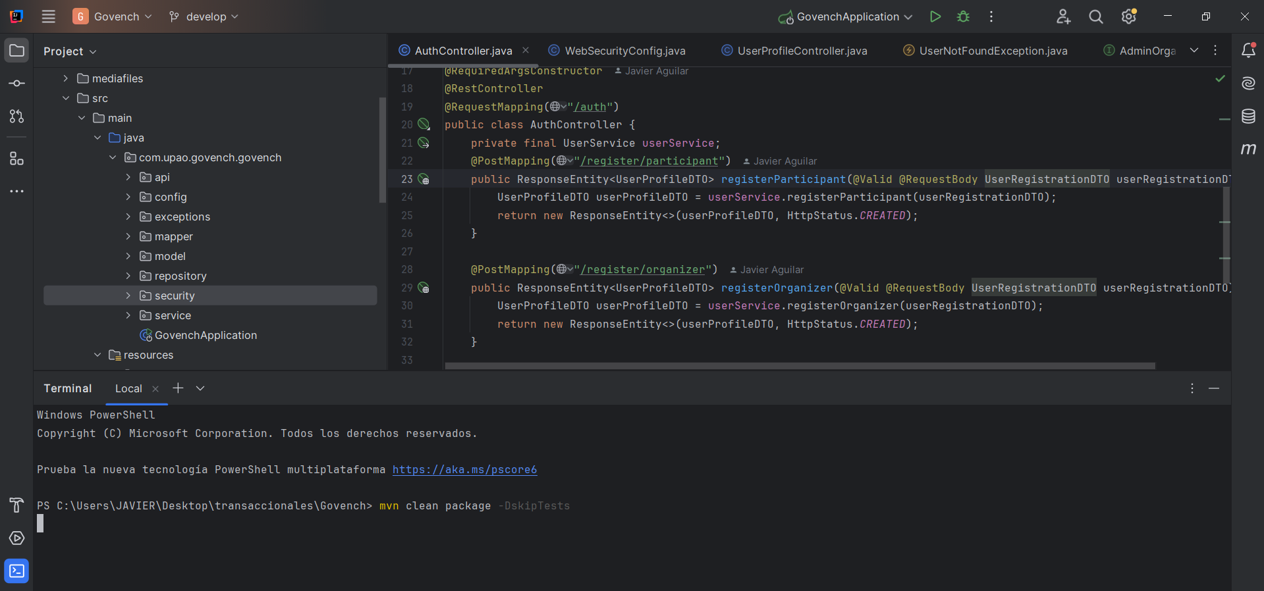
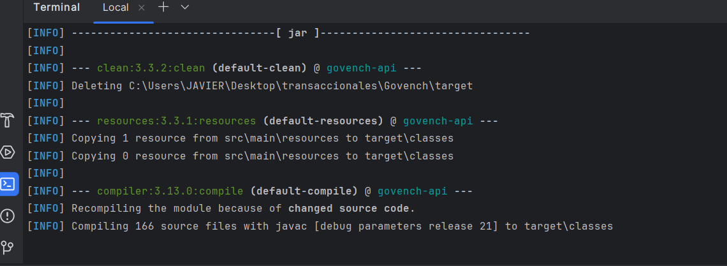

2.Crear una imagen de Docker
2.1 Se creará un Docker file:
FROM openjdk:21-jdk-slim Imagen con una versión de java ligera.
ARG JAR_FILE=target/govench-api-0.0.1.jar se le indica el archivo empaquetado por Maven.
COPY ${JAR_FILE} govench-api.jar se copia el archivo al contenedor
EXPOSE 8080 se abre el puerto 8080
ENTRYPOINT ["java","-jar","govench-api.jar"]

docker build -t govench/govench-api:latest .
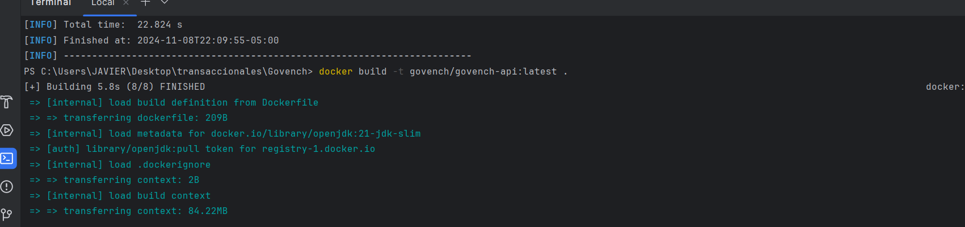
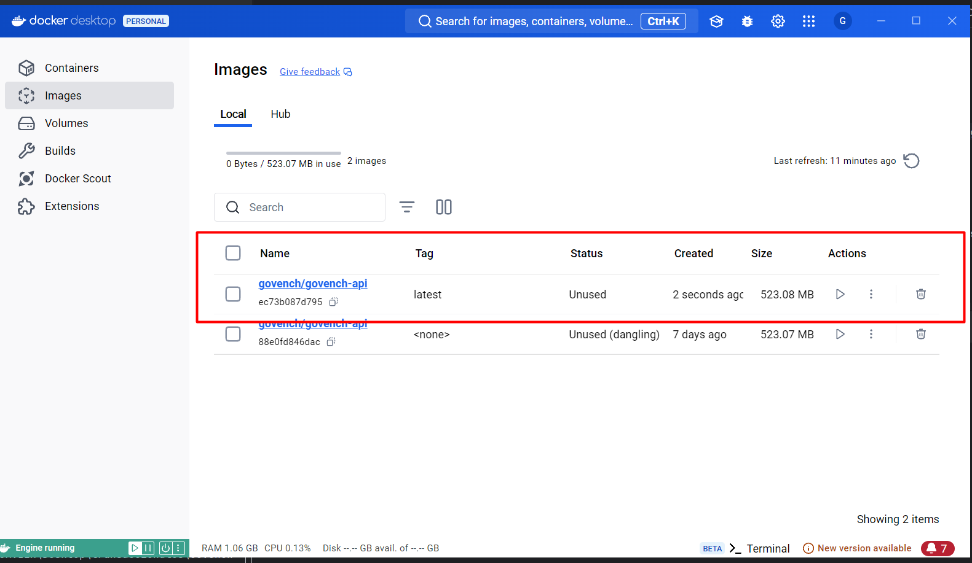

3. Loguearse en docker hub
docker login
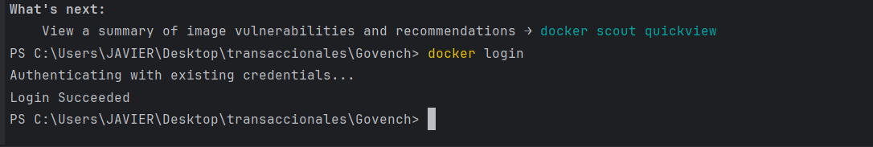
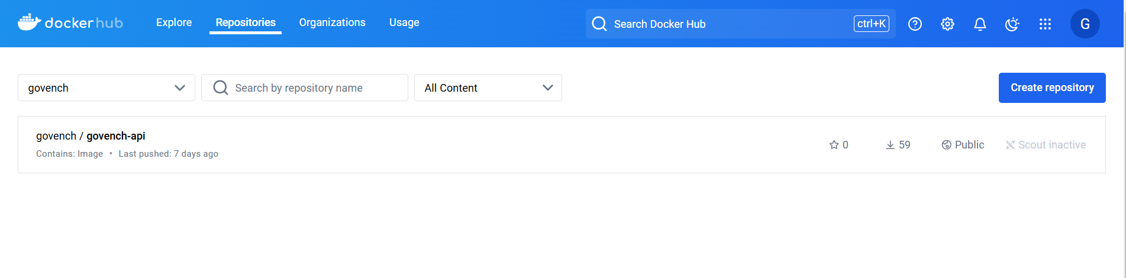
4.Subir el contenedor a dockerHub
docker push govench/govench-api:latest
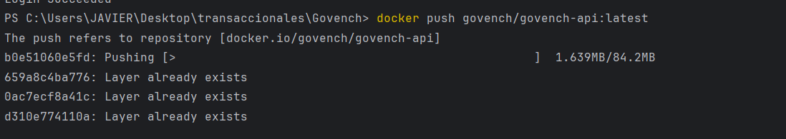
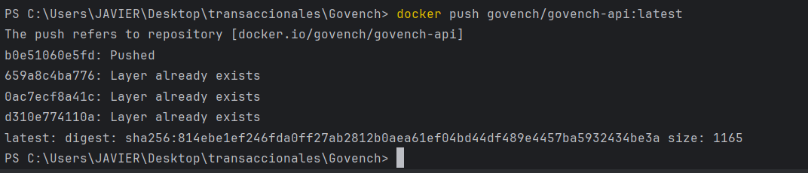
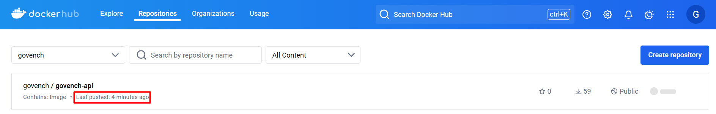
5.Desplegar el ultimo commit desde Render
